2. Triac

Der Triac ist vom Prinzip her eine Antiparallelschaltung von zwei Thyristoren. Dadurch ist es möglich beide Halbwellen einer Wechselspannung zu steuern.

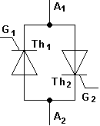

Der Triac wird wie in folgender Schaltung an ein Wechselstromnetz angeschlossen und mit einer Glühbirne (100W) leitend verbunden. Die angeschlossenen Messgeräte geben über die Spannung, den Strom und die Leistung Aufschluss. Sinn des Versuches ist es die Wirkungsweise eines Triacs ( Dimmers ) ebenso zu verstehen wie auch die Messgenauigkeiten bei preiswerten beziehungsweise teuren Messgeräten zu vergleichen.
Es ist eine Tabelle anzufertigen in der die einzelnen Messwerte in Abhängigkeit von dem Steuerwinkel eingetragen sind.

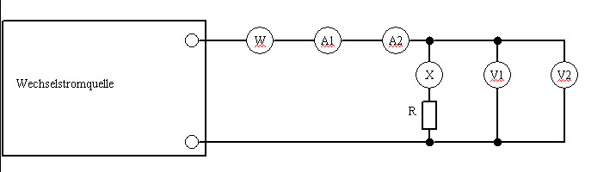

Amperemeter A1,Voltmeter V1 -> Fluke 189 ( teuer )
Amperemeter A2,Voltmeter V2 -> Voltcraft VC 820 ( preiswert )

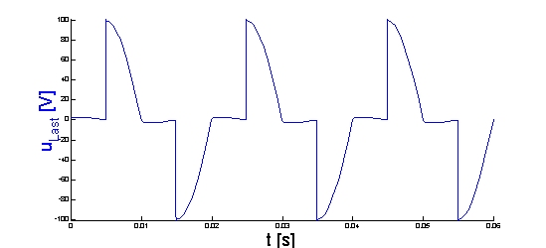
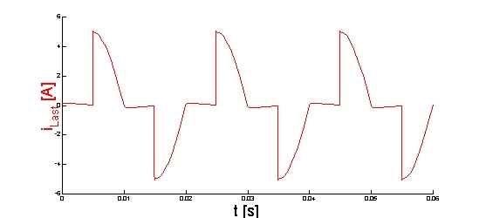

Steuerwi. | U1 / V | U2 / V | I1 / A | I2 / A | P / W
0° | 231 | 231 | 0,459 | 0,453 | 106,5
18° | 231 | 227 | 0,460 | 0,445 | 107,6
36° | 227 | 212 | 0,455 | 0,420 | 104,3
54° | 215 | 187 | 0,442 | 0,380 | 95,8
72° | 193 | 155 | 0,417 | 0,330 | 81,2
90° | 165 | 119 | 0,383 | 0,272 | 63,6
108° | 129 | 83 | 0,335 | 0,210 | 43,8
117° | 108 | 64 | 0,305 | 0,178 | 33,3

2.1 Auswertung

Überprüfung der Messgeräte :

Als erstes wird die Leistung mit den Werten von U1 / I1 bzw. U2 / I2 bei 117° errechnet und mit dem abgelesenen Wert bei 117° verglichen.

P= U * I * cosϕ

Pteuer= 108V * 0,305A * 1 = 32,9W

Ppreisw.= 64W * 0,178A * 1 = 11,3W

etc.

